Phụ lục 1

DANH MỤC CÁC LOẠI MÁY, THIẾT BỊ, VẬT TƯ
CÓ YÊU CẦU NGHIÊM NGẶT VỀ AN TOÀN LAO ĐỘNG
(Ban hành kèm theo Thông tư số 32 /2011/ TT-BLĐTBXH ngày 14 tháng 11 năm 2011
của Bộ Lao động-Thương binh và Xã hội)

Danh mục các loại máy, thiết bị, vật tư có yêu cầu nghiêm ngặt về an toàn lao động

  - Nồi hơi các loại (bao gồm cả bộ quá nhiệt và bộ hâm nước) có áp suất làm việc định mức của hơi trên 0,7 bar (theo phân loại tại Tiêu chuẩn Việt Nam TCVN 7704: 2007).
  - Nồi đun nước nóng có nhiệt độ môi chất trên 115º C (theo phân loại tại Tiêu chuẩn Việt Nam TCVN 7704: 2007).
  - Đường ống dẫn hơi nước, nước nóng cấp I và II có đường kính ngoài từ 51 mm trở lên, các đường ống dẫn cấp III và cấp IV có đường kính ngoài từ 76 mm trở lên (theo phân loại tại Tiêu chuẩn Việt Nam TCVN 6158 và 6159:1996).
  - Các bình chịu áp lực có áp suất làm việc định mức cao hơn 0,7 bar (không kể áp suất thuỷ tĩnh) (theo phân loại tại Tiêu chuẩn Việt Nam TCVN 8366:2010).
  - Bể (xi téc) và thùng dùng để chứa, chuyên chở khí hoá lỏng hoặc các chất lỏng có áp suất làm việc cao hơn 0,7 bar hoặc chất lỏng hay chất rắn dạng bột không có áp suất nhưng khi tháo ra dùng khí có áp suất cao hơn 0,7 bar (theo phân loại tại Tiêu chuẩn Việt Nam TCVN 8366:2010).
  - Chai dùng để chứa, chuyên chở khí nén, khí hoá lỏng, khí hoà tan có áp suất làm việc cao hơn 0,7 bar (theo phân loại tại Tiêu chuẩn Việt Nam TCVN 8366:2010 và Tiêu chuẩn ISO 1119-2002 chế tạo chai gas hình trụ bằng composite).
  - Các đường ống dẫn khí đốt cố định bằng kim loại.
  - Hệ thống lạnh các loại (theo phân loại tại Tiêu chuẩn Việt Nam TCVN 6104:1996), trừ hệ thống lạnh có môi chất làm việc bằng nước, không khí; hệ thống lạnh có lượng môi chất nạp vào nhỏ hơn 5 kg đối với môi chất làm lạnh thuộc nhóm 1, nhỏ hơn 2,5 kg đối với môi chất lạnh thuộc nhóm 2, không giới hạn lượng môi chất nạp đối với môi chất lạnh thuộc nhóm 3.
  - Hệ thống điều chế, nạp khí, khí hoá lỏng, khí hoà tan.
  - Cần trục các loại: Cần trục ô tô, cần trục bánh lốp, cần trục bánh xích, cần trục đường sắt, cần trục tháp, cần trục chân đế, cần trục công xôn, cần trục thiếu nhi.
  - Cầu trục: Cầu trục lăn, cầu trục treo.
  - Cổng trục: Cổng trục, nửa cổng trục.
  - Trục cáp chở hàng; Trục cáp chở người; Trục cáp trong các máy thi công, trục tải giếng nghiêng.
  - Pa lăng điện; Palăng kéo tay có tải trọng từ 1.000 kg trở lên.
  - Xe tời điện chạy trên ray.
  - Tời điện dùng để nâng tải, kéo tải theo phương nghiêng; bàn nâng, sàn nâng dùng để nâng người.
  - Tời thủ công có tải trọng từ 1.000 kg trở lên.
  - Xe nâng hàng dùng động cơ có tải trọng từ 1.000 kg trở lên.
  - Xe nâng người: Xe nâng người tự hành, xe nâng người sử dụng cơ cấu truyền động thủy lực, xích truyền động bằng tay nâng người lên cao quá 2 m.
  - Máy vận thăng nâng hàng; máy vận thăng nâng hàng kèm người; máy vận thăng nâng người.
  - Thang máy các loại.
  - Thang cuốn; băng tải chở người.
  - Sàn biểu diễn di động.
  - Trò chơi mang theo người lên cao từ 2 m trở lên, tốc độ di chuyển của người từ 3 m/s so với sàn cố định (tàu lượn, đu quay, máng trượt) trừ các phương tiện thi đấu thể thao.
  - Hệ thống cáp treo vận chuyển người.

Phụ lục 2
MẪU PHIẾU KẾT QUẢ KIỂM ĐỊNH
(ban hành kèm theo TT số 32/2011 /TT-BLĐTBXH ngày 14/11/2011 của Bộ LĐ-TBXH)

MẪU PHIẾU KẾT QUẢ KIỂM ĐỊNH

MẶT TRƯỚC

Số | 1 | 2

CỘNG HOÀ XÃ HỘI CHỦ NGHĨA VIỆT NAM
ĐỘC LẬP - TỰ DO - HẠNH PHÚC
-------------------------------

PHIẾU KẾT QUẢ

KIỂM ĐỊNH

(Kích thước 15 x 21 cm, có 2 mặt)

Ghi chú :
- Ô số 1 ghi : Thứ tự của đối tượng theo danh mục tại Phụ lục 1.
- Ô số 2 ghi : Số thứ tự theo quy định của đơn vị kiểm định.

MẶT SAU

1. Đơn vị kiểm định :
2. Cơ sở sử dụng
Trụ sở chính :
3. Đối tượng :
+ Tên đối tượng:
+ Mã hiệu :
+ Năm chế tạo :
+ Số chế tạo :
+ Nhà chế tạo :
+ Đặc tính kỹ thuật :
…………………………………………………………
…………………………………………………………

Đã được kiểm định (lần đầu, định kỳ, bất thường) đạt yêu cầu theo biên bản kiểm định số … ngày …tháng .. năm ...
Thời hạn kiểm định kỹ thuật an toàn lần tới ……………

...... ngày……tháng….. năm……..
GIÁM ĐỐC
(Ký, ghi rõ họ tên và đóng dấu)

Lưu ý: Nền có in lô gô của đơn vị kiểm định

Phụ lục 3
Mẫu báo cáo tình hình kiểm định
(ban hành kèm theo TT số 32/2011/TT-BLĐTBXH ngày 14/11/2011 của Bộ LĐ-TBXH)
__________________________________________________________________

(Tên cơ quan quản lý)  (Tên đơn vị kiểm định)  Số: ……………… | CỘNG HÒA XÃ HỘI CHỦ NGHĨA VIỆT NAM  Độc lập - Tự do - Hạnh phúc  -----------------------  ......... , ngày ......... tháng.......... năm ...........

BÁO CÁO TÌNH HÌNH KIỂM ĐỊNH

Kính gửi: Sở Lao động - Thương binh và Xã hội.

Thực hiện quy định theo Thông tư số /2011/TT-BLĐTBXH ngày ... tháng .... năm .... của Bộ Lao động-Thương binh và Xã hội hướng dẫn thực hiện kiểm định kỹ thuật an toàn lao động các loại máy, thiết bị, vật tư có yêu cầu nghiêm ngặt về an toàn lao động, đơn vị kiểm định ...... ...... ...... ...... ...... ...... báo cáo tình hình kiểm định trong (6 tháng, một năm) .. .. ....... như sau :

SỐ THỨ TỰ | TÊN CƠ SỞ,  ĐỊA CHỈ CƠ SỞ,  SỐ ĐIỆN THOẠI | SỐ LƯỢNG ĐỐI TƯỢNG ĐÃ KIỂM ĐỊNH ĐẠT YÊU CẦU
SỐ THỨ TỰ | TÊN CƠ SỞ,  ĐỊA CHỈ CƠ SỞ,  SỐ ĐIỆN THOẠI | Nồi hơi |  | Bình chịu áp lực |  | Chai dùng để chứa |  | Hệ thống lạnh |  | Cần trục |  | Thang máy |  | Thang cuốn
SỐ THỨ TỰ | TÊN CƠ SỞ,  ĐỊA CHỈ CƠ SỞ,  SỐ ĐIỆN THOẠI | Lần đầu | Định kỳ | Lần đầu | Định kỳ | Lần đầu | Định kỳ | Lần đầu | Định kỳ | Lần đầu | Định kỳ | Lần đầu | Định kỳ | Lần đầu | Định kỳ
GIÁM ĐỐC
(Ký, ghi rõ họ tên và đóng dấu )

Phụ lục 4
Mẫu báo cáo tình hình hoạt động kiểm định
(ban hành kèm theo TT số 32/2011/TT-BLĐTBXH ngày 14/11/2011 của Bộ LĐ-TBXH)
______________________________________________________________
(Tên cơ quan quản lý)  (Tên đơn vị kiểm định) | CỘNG HOÀ XÃ HỘI CHỦ NGHĨA VIỆT NAM  Độc lập - Tự do - Hạnh phúc  _________________________  Ngày …….tháng…..năm 200…..

BÁO CÁO TÌNH HÌNH HOẠT ĐỘNG KIỂM ĐỊNH
(Từ ngày...../…./20… đến ngày ……/…./20….)

Kính gửi: Bộ Lao động-Thương binh và Xã hội

Thực hiện quy định tại Thông tư số /20../TT-BLĐTBXH ngày ... tháng .... năm .... của Bộ Lao động-Thương binh và Xã hội hướng dẫn thực hiện kiểm định kỹ thuật an toàn lao động các loại máy, thiết bị, vật tư có yêu cầu nghiêm ngặt về an toàn lao động, (tên đơn vị kiểm định) báo cáo tình hình hoạt động kiểm định trong (6 tháng , một năm) như sau :
1. Số lượng đối tượng đã kiểm định (Lần đầu-Định kỳ) từng đối tượng của từng địa phương theo bảng :
2. Đánh giá, kiến nghị, đề xuất
a) Đánh giá công tác kiểm định
b) Những vấn đề nảy sinh trong quá trình kiểm định
c) Đề xuất, kiến nghị đối với cơ quan nhà nước có thẩm quyền để nâng cao hoạt động kiểm định. ./.

GIÁM ĐỐC
(Ký, ghi rõ họ tên và đóng dấu)

SỐ THỨ TỰ | ĐỊA PHƯƠNG | SỐ LƯỢNG ĐỐI TƯỢNG ĐÃ KIỂM ĐỊNH ĐẠT YÊU CẦU
SỐ THỨ TỰ | ĐỊA PHƯƠNG | Nồi hơi |  | Bình chịu áp lực |  | Chai dùng để chứa |  | Hệ thống lạnh |  | Cần trục |  | Thang máy |  | Thang cuốn
SỐ THỨ TỰ | ĐỊA PHƯƠNG | Lần đầu | Định kỳ | Lần đầu | Định kỳ | Lần đầu | Định kỳ | Lần đầu | Định kỳ | Lần đầu | Định kỳ | Lần đầu | Định kỳ | Lần đầu | Định kỳ

GIÁM ĐỐC
(Ký, ghi rõ họ tên và đóng dấu)

Phụ lục 5
HÌNH DẠNG, KÍCH THƯỚC CỦA TEM KIỂM ĐỊNH
(ban hành kèm theo TT số 32/2011/TT-BLĐTBXH ngày 14/11/2011 của Bộ LĐ-TBXH)
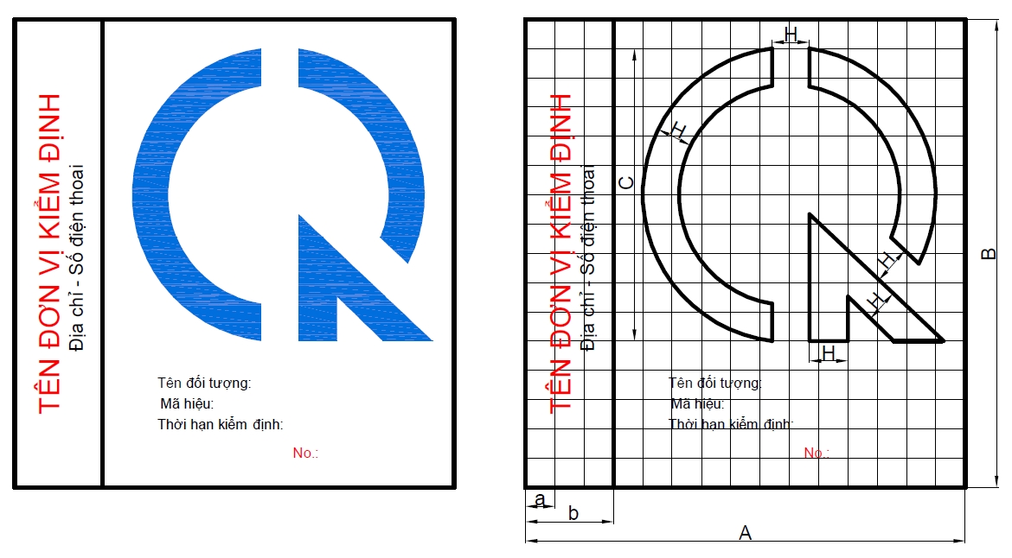
Chú thích:  - Thời hạn kiểm định: ghi tháng/năm kiểm định-tháng/năm kiểm định tiếp theo (ví dụ : 7/2011-7/2016).  - No. Số thứ tự tem kiểm định, số màu đỏ.  - Nền tem màu vàng (chi tiết hoa văn có thể do đơn vị kiểm định tự chọn).  - Dấu hợp quy màu xanh. | - Màu chữ “Tên đơn vị kiểm định”: màu đỏ; các chữ còn lại: màu đen  - Kích thước ghi trên tem:  - H = 1,5 a  - C = 7,5 H  - A = 15 a  - B = 17 a  a (cm)- Đơn vị kiểm định tự lựa chọn

.

